Al Dirigente Scolastico
del Liceo Scientifico “Alfonso Maria de’ Liguori
di Acerra (NA)

Oggetto: Richiesta di partecipazione alla procedura di selezione in qualità di docente TUTOR/ACCOMPAGNATORE interno. AOODGEFID/3504 del 31/03/2017.
Cod. prog. 10.2.3C-FSEPON-CA-2018-116
FIGURA RICHIESTA | - TUTOR  - ACCOMPAGNATORE
CODICE DEL PROGETTO | 10.2.3C-FSEPON-CA-2018-116
DOCENTE
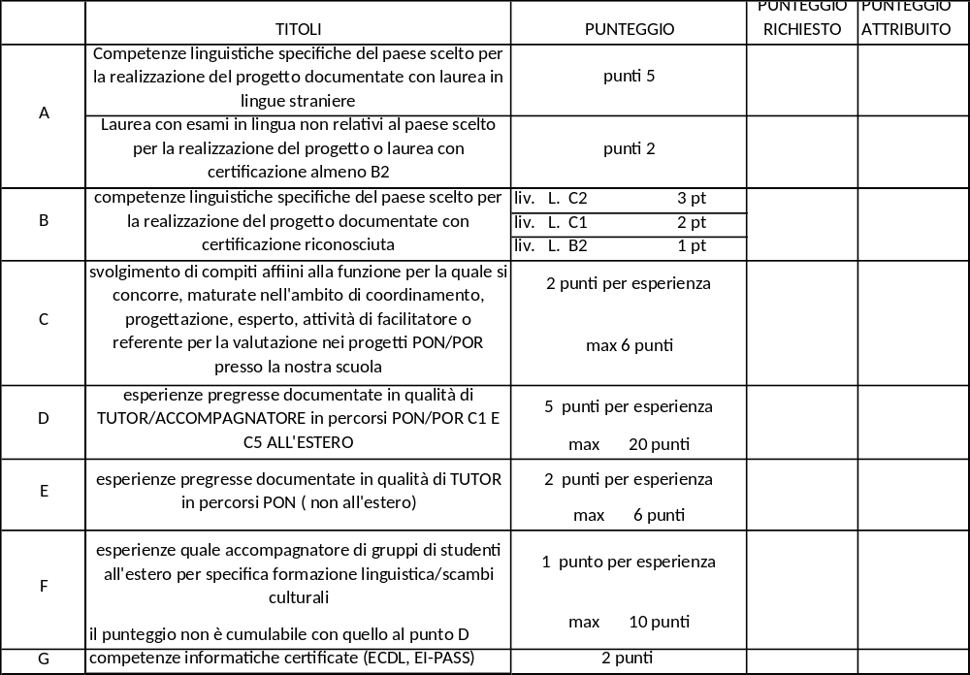

Firma

